长方形和正方形的面积
一、单选题。
1.一个长方形的周长是48m，长是16m，它的面积是（ ）。
A. 48 B. 128 C. 512 D. 130
2.小华家的住房面积是130( )。
A. 平方米 B. 平方厘米 C. 平方分米
3.正方形的边长扩大2倍，面积就扩大（ ）倍。
A. 2 B. 4 C. 8 D. 1
4.测量文具盒表面的面积，用（ ）面积单位比较合适．
A. 平方厘米 B. 平方分米 C. 平方米
5.（ ）的面积接近1平方厘米。
A. 手指甲面 B. 手机面 C. 房间地砖面 D. 电视屏幕面
二、判断题。
1.你手中的这张试卷面积大约是10cm²。 （ ）
2.长为8分米，宽为6厘米的长方形的面积为48 cm²。 （ ）
3.一间长方形卧室的长是5米，宽是3米，用边长5分米的地砖铺满，需要60块。 （ ）
4.不同的面积单位之间不可以比较大小。 （ ）
5.一个边长为4分米的正方形，它的面积和周长相等。 （ ）
三、填空题。
1.在 里填上“>” “<”或“=”。
5平方米 _______ 460平方分米 400平方厘米 ________ 4平方分米
720平方分米 _______ 8平方米 40000平方厘米 ______ 5平方米
4平方米 _______ 46平方分米 9平方米 ________ 907平方分米
2.在括号里填上适当的单位名称。
小明的身高是146________ 跑道一圈长400________
一块毛巾的面积是12________ 一枚邮票的面积是4________
小明的腰围是6________ 王芳家客厅的面积是24________
3.正方形的边长是________分米，面积是4平方分米，周长是________分米。
4.一个长方形长5厘米，宽3厘米，它的周长是________厘米，面积是________平方厘米。
5.用一根120厘米长的铁丝恰好围成一个正方形，这个正方形的边长是________厘米，面积是________平方厘米。
6.一块正方形草坪，将它的边长增加2米，正方形草坪的面积就比原来增加40平方米，原来草坪的面积是________平方米。
7.有两个完全一样的长方形，长是12厘米，宽是6厘米。把这两个长方形拼成一个较大的长方形，拼成的长方形的面积是________平方厘米；拼成一个正方形，拼成的正方形的面积是________平方厘米。
8.一根细绳刚好围成一个长是12厘米，宽是6厘米的长方形，这个长方形的面积是________平方厘米，如果用这根绳子刚好围成一个正方形，这个正方形的面积是________平方厘米。
9.一个长方形的长是8厘米，宽比长少2厘米，这个长方形的周长是________厘米，面积是________平方厘米。
10.一个长方形的长扩大2倍，宽扩大3倍，面积扩大________倍。
11.贝贝从下边的长方形纸上剪下一个最大的正方形，正方形的面积是________平方厘米，剩下部分的面积是________平方厘米。
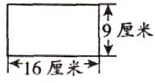
四、作图题。
1.观察下面各组图形的面积，在面积小的图形下的括号里画“√”。
2.下面每个方格的边长表示1厘米。在方格纸上分别画出面积都是16平方厘米的长方形、正方形各一个。
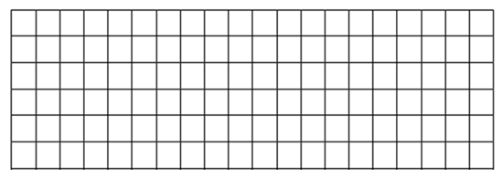
五、连线题。
将面积相等的图形练一练。
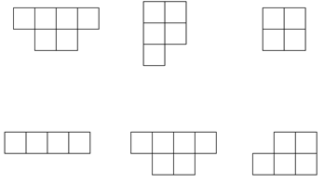
六、应用题。
1.有一块长方形西瓜地，长60分米，宽2米，面积是多少平方分米？合多少平方米？平均每平方米可收西瓜3千克，这块瓜地共可收西瓜多少千克？

2.小芳家的客厅长6米，宽4米，在地面铺方砖，如果用边长2分米的方砖来铺，需要多少块？

3.四个同样大小的正方形拼成了一个面积为100平方厘米的长方形，这个长方形的周长是多少？

4.长青桥小学有一块面积是490平方米的长方形苗圃，苗圃长35米，宽是多少米？周长是多少米？

5.小红每天坚持锻炼身体，她绕着小区里的正方形荷花池跑步，跑一圈正好是240米，这个正方形荷花池的面积是多少？

6.同学们一起去给一块长方形广告牌刷漆,广告牌长是5米,宽是2米。如果每平方米用油漆2千克,刷这块广告牌一共要用多少千克油漆?
参考答案
一、单选题
1. B
2. A
3. B
4. A
5. A
二、判断题
1.×
2.×
3.√
4.√
5.×
三、填空题
1. >；=；<；<；>；<
2. 厘米；米；平方分米；平方厘米；分米；平方米
3. 2；8
4. 16；15
5. 30；900
6. 81
7. 144；144
8. 72；81
9. 28；48
10. 6
11. 81；63
四、作图题
1. 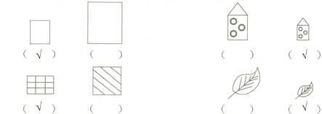
2. 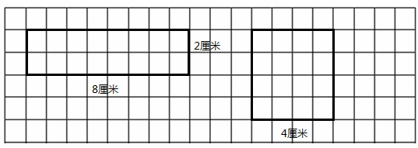
五、连线题
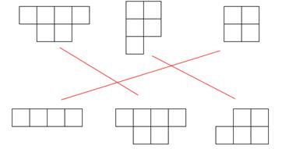
六、应用题
1. 2米＝20分米
长方形西瓜地的面积：20×60＝1200（平方分米）＝12平方米
1平方米可以收系噶3千克，则12平方米可以收：12×3＝36（千克）
答：这块西瓜地的面积是1200平方分米，合12平方米；这块瓜地共可以收西瓜36千克
2. 6米=60分米，4米=40分米，
客厅的面积：60×40=2400（平方分米），
方砖的面积：2×2=4（平方分米），
需要方砖的块数：2400÷4=600（块）；
答：需要600块
3. 根据题意，100平方厘米的长方形是由4个同样大小的正方形拼成， （平方厘米），所以每个正方形的面积是25平方厘米，边长是5厘米，因为4个正方形最后拼出的是一个长方形，由此我们可以确定4个正方形是一字排列的拼法，从而长方形的长是20厘米，宽是5厘米， （厘米） （厘米)，所以这个长方形的周长是50厘米
4. 490÷35=14(米)；(14+35)×2=98(米)答：宽14米，周长98米。
5. 正方形的四条边都相等，所以一条边长为240÷4＝60（米）
荷花池的面积＝60×60＝3600（平方米）
答：这个正方形的荷花池面积是3600平方米
6. 5×2×2
=10×2
=20(千克)
答:刷这块广告牌一共要用20千克油漆。

